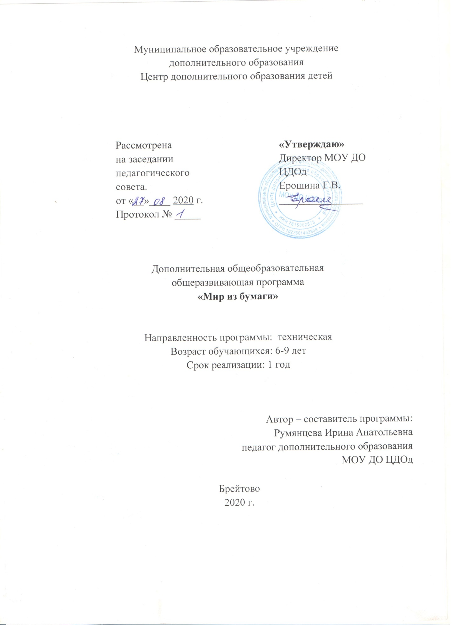

Муниципальное образовательное учреждение
дополнительного образования
Центр дополнительного образования детей

 |  | Рассмотрена  на заседании педагогического совета.  от « »____ 2020 г.  Протокол № _____ |  | «Утверждаю»  Директор МОУ ДО ЦДОд  Ерошина Г.В.  ________________

Дополнительная общеобразовательная
общеразвивающая программа
«Мир из бумаги»

Направленность программы: техническая
Возраст обучающихся: 6-9 лет
Срок реализации: 1 год

Автор – составитель программы:
Румянцева Ирина Анатольевна
педагог дополнительного образования
МОУ ДО ЦДОд

Брейтово
2020 г.

Пояснительная записка

Данная разновозрастная дополнительная общеобразовательная общеразвивающая программа «Мир из бумаги» имеет техническую направленность. Программа модифицирована рассчитана на детей 6-9 лет. Программа предусматривает развитие у обучающихся технически-конструкторских способностей, нестандартного мышления, творческой индивидуальности.
Бумага, как материал для детского творчества, пластична, легка в обработке, требует минимум инструментов. Способность бумаги сохранять придаваемую ей форму позволяет делать не только забавные поделки, но и вполне нужные для повседневного обихода предметы (закладки, упаковки для подарков, подставки под карандаши, пеналы и многое другое).
Актуальность.
Любая работа с бумагой - складывание, вырезание, плетение - не только увлекательна, но и познавательна, развивает мелкую моторику рук. Бумага дает возможность ребенку проявить свою индивидуальность, воплотить замысел, ощутить радость творчества.
Дети постигают поистине универсальный характер бумаги, открывая ее поразительные качества, знакомятся с самыми простыми поделками из бумаги и с приготовлениями более сложных, трудоемких и, вместе с тем, интересных изделий. Кроме того, дети приобретают навыки конструкторской, проектной и исследовательской работы, опыт работы в коллективе.
Изготовление оригами для детей – является очень интересной, увлекательной и познавательной деятельностью, которая воспитывает у них аккуратность при выполнении работы и развивает пространственное воображение, наблюдательность, эстетическое отношение к действительности.
Оригами развивает комбинированное и пространственное, техническое чувство формы, формирует навыки исполнительского мастерства и вырабатывает сложную координацию движений кисти.
Большое внимание при обучении оригами уделяется созданию сюжетно-тематических композиций, в которых используются изделия, выполненные в технике оригами.
Для успешного освоения программы учитывается возраст детей и новизна материала, а так же используются здоровьесберегающие технологии
Занятия в группе должны сочетаться с индивидуальной помощью педагога каждому учащемуся.
Цель программы – освоить приёмы работы с бумагой, инструментами, дать навыки коллективной работы и общения, развить творческие способности ребенка.
Задачи программы.
Обучающие:
- ознакомление детей с основными базовыми формами оригами;
- обучение различными приемами работы с бумагой;
- формирование образного, пространственного мышления;

Воспитательные:
- воспитание терпения и усидчивости на занятиях, аккуратности при выполнении работы.
- расширения коммуникативных способностей детей.
- формирование культуры труда и совершенствование трудовых навыков.
Развивающие:
- развитие смекалки, изобретательности и устойчивый интерес к техническому творчеству;
- развитие у детей пространственного воображения, креативного мышления, абстрактного представления готового изделия и эстетического отношения к действительности;
- развитие мелкой моторики рук и глазомера;
- развитие внимания, памяти.
Основные принципы:
- Принцип доступности
- Принцип наглядности
- Принцип сочетания различных форм обучения
Возраст обучающихся – 9-12 лет.
Набор детей в группы свободный. Состав группы до 10 человек. Набор детей в группу осуществляется на основании заявлений от родителей или законных представителей. С учетом возрастных особенностей.
Календарно-учебный график
Программа рассчитана на 1 год обучения – 72 час. Продолжительность занятия 2 академических часа. Занятия проводятся 1 раза в неделю. Перерыв между занятиями – 10 минут. Программа составлена по принципу последовательного усложнения техники выполнения моделей.

Формы занятий – групповые и индивидуально. Имеют место как традиционные формы (рассказ, беседа, дискуссия, практическая работа), так и нетрадиционные (игры, праздники, конкурсы).
Методы обучения:
• словесный;
• наглядный;
• практический.

Учебно-тематический план

№ | Раздел, тема
 |  | Теория | Практика
1 | Введение. ТБ при выполнении различных видов работ | 1
2 | Диагностика знаний и умений обучающихся | 2
3 | Оригами:  Базовые формы  Оригами из кругов | 4  2  2 | 12  4  6
4 | Аппликация:  Из геометрических фигур  Из салфеток  По готовым шаблонам  Объемная | 4  1  1  1  1 | 12  3  3  3  3
5 | Плетение из бумаги | 1 | 10
6 | Кусудама | 1 | 6
7 | Модульное оригами:  Модуль «Трилистник»  Модуль «Супершар»  Модуль «Треугольник» | 3  1  1  1 | 10  4  3  3
8 | Итоговое занятие | 1 | 1
 | Итого: 72 | 17 | 51

Содержание программы

Введение. ( 1 час)
Теория: История бумаги. Виды бумаги. Знакомство с инструментами и материалами. Инструктаж по охране труда. Правила пользования инструментами и приспособлениями. Правила поведения на занятии

Диагностика. (2 часа).
Теория: В начале года (1 год обучения) – диагностика уровня ЗУН обучающихся, проверка их готовности к занятиям в объединении. В середине и конце учебного года проводится диагностика усвоения обучающимися ЗУН, полученных за время обучения в объединении
Оригами.( 16 часов)
Теория:Термины, принятые в оригами. Приемы складывания. Условные обозначения, принятые в оригами. Изготовление квадрата из прямоугольного листа бумаги. Понятие «базовой формы». Изучение видов базовых форм, складывание изделий на их основе. Виды складок.
Практика: изготовление квадрата из прямоугольного листа бумаги. Складывание изделий на основе видов базовых форм. Работа с инструкционными картами, демонстрирующими процесс складывания.
Базовые формы:
«Треугольник»
«Дверь»
«Конверт»
«Двойной треугольник»
«Воздушный змей»
«Ромб»
«Птица»
Аппликация (16 часов)
Теория: термины и приемы принятые в аппликации.
Практика: Аппликация по образцу и составление собственных композиций.
Аппликация из геометрических фигур. Аппликация из простейших геометрических фигур: треугольник, квадрат, прямоугольник, круг, овал. Вырезание и вырывание фигур из бумаги. Составление мозаики.
Аппликация из салфеток. Технология подготовки салфеток к работе. Выбор основы для аппликации.
Аппликация по готовым шаблонам. Перевод шаблонов на цветную бумагу и картон. Составление композиции.
Объемная аппликация. Составление композиций из моделей оригами на основе базовых форм. Открытки к праздникам. Цветы из бумаги. Составление букетов и цветочных композиций. Изготовление рамки из чертежной бумаги для оформления изделий.
Плетение из бумаги.(11 часов)
Теория: знакомство с приемами плетения из бумаги.
Практика: Изготовление плоских и объемных изделий путем переплетения полосок бумаги. Плетение из газетной бумаги. Плетеные вазы. Оплетение предметов. Покраска готового изделия.
Кусудама. ( 8 часов)
Теория: Древнее назначение кусудамы. Классическая кусудама.
Практика: Изготовление модулей популярных кусудам. Технология сборки, способы украшения кусудам.
Модульное оригами.(17 часов)
Теория: Знакомство с видами и приемами модульного оригами. Технология соединения модулей. Комбинирование модулей.
Практика: изготовление модулей 3 видов. Сборка изделий и составление композиций.
Модуль «Трилистник».
Модуль «Супершар».
Модуль «Треугольник».
Итоговое занятие.( 2 часа)
Теория : Беседа на тему «Оригами в нашей жизни»
Практика: оформление выставки работ обучающихся, составление альбома лучших работ, защита творческих .

Ожидаемые результаты.
По итогам курса обучения по программе « Мир из бумаги» учащиеся будут владеть:
следующими знаниями:
- Знать основные и базовые формы оригами, аппликации, плетение из бумаги;
- Знать историю и происхождения бумаги;
- Знать технологию изготовления цветов из различных материалов;
Знать практические навыки и приемы художественной обработки бумаги;

- уметь грамотно работать с инструментами, опираясь на правила техники безопасности;
- уметь читать и зарисовывать схемы;
- создавать изделия, следуя инструкционным картам;
- овладеют навыками культуры труда;
- проводить анализ и самоанализ коллективных и личных работ;
- самостоятельно выбирать технику исполнения тех или иных деталей, планировать свою работу, продумывать варианты авторского оформления.
- улучшат свои коммуникативные способности и навыки работы в коллективе.

Формы аттестации и оценочные материалы
Для выявления результативности работы применяются следующие формы деятельности:
- наблюдение в ходе обучения с фиксацией результата
- проведение контрольных срезов знаний (опросы, тестирование, зачетные и самостоятельные работы)
- собеседование
- устный контроль
- творческие зачеты
Также результаты освоения образовательной программы отслеживаются по следующим критериям и показателям
Уровень освоения предполагаемого предмета:
1. Разнообразие умений и навыков
Высокий (3 балла): имеет четкие технические умения и навыки, умеет правильно использовать инструменты (ножницы, линейка, карандаш, ластик).
Средний (2 балла): имеет отдельные технические умения и навыки, умеет правильно использовать инструменты.
Низкий (1 балл): имеет слабые технические навыки, отсутствует умение использовать инструменты.
Предлагаемые способы отслеживания: педагогическое наблюдение, тестирование, собеседование.
2. Глубина и широта знаний по предмету
Высокий (3 балла): имеет широкий кругозор знаний по содержанию курса, владеет определенными понятиями (название геометрических фигур, определения…) свободно использует технические обороты, пользуется дополнительным материалом.
Средний (2 балла): имеет неполные знания по содержанию курса, оперирует специальными терминами, не использует дополнительную литературу.
Низкий (1 балл): недостаточны знания по содержанию курса, знает отдельные определения.
Предлагаемые способы отслеживания: педагогическое наблюдение, тестирование, собеседование.
3. Позиция активности и устойчивого интереса к деятельности
Высокий (3 балла): проявляет активный интерес к деятельности, стремится к самостоятельной творческой активности.
Средний (2 балла): проявляет интерес к деятельности, настойчив в достижении цели, проявляет активность только на определенные темы или на определенных этапах работы.
Низкий (1 балл): присутствует на занятиях, не активен, выполняет задания только по четким инструкциям, указаниям педагога.
Предлагаемые способы отслеживания: педагогическое наблюдение, тестирование, игры, творческие задания.
4. Разнообразие творческих достижений
Высокий (3 балла): регулярно принимает участие в выставках, конкурсах, в масштабе района, города.
Средний (2 балла): участвует в выставках внутри кружка, учреждения.
Низкий (1 балл): редко участвует в конкурсах, соревнованиях, выставках внутри кружка.
Предлагаемые способы отслеживания: педагогическое наблюдение, творческие задания.

5. Развитие познавательных способностей: воображения, памяти, речи, сенсомоторики
Высокий (3 балла): точность, полнота восприятия цвета, формы, величины, хорошее развитие мелкой моторики рук; воспитанник обладает содержательной, выразительной речью, умеет четко отвечать на поставленные вопросы, обладает творческим воображением; у ребенка устойчивое внимание.
Средний (2 балла): ребенок воспринимает четко формы и величины, но недостаточно развита мелкая моторика рук, репродуктивное воображение с элементами творчества; воспитанник знает ответы на вопрос, но не может оформить мысль, не всегда может сконцентрировать внимание.
Низкий (1 балл): не всегда может соотнести размер и форму, мелкая моторика рук развита слаба, воображение репродуктивное.
Предлагаемые способы отслеживания: анкетирование, педагогическое наблюдение, собеседование, игры.

Уровень воспитательного воздействия:
1. Культура поведения ребенка
Высокий (3 балла): имеет моральные суждения о нравственных поступках, соблюдает нормы поведения, имеет нравственные качества личности (доброта, взаимовыручка, уважение, дисциплина).
Средний (2 балла): имеет моральные суждения о нравственных поступках, обладает поведенческими нормами, но не всегда их соблюдает.
Низкий (1 балл): моральные суждения о нравственных поступках расходятся с общепринятыми нормами, редко соблюдает нормы поведения.
Предлагаемые способы отслеживания: педагогическое наблюдение, тестирование, тренинги, игры, творческие задания.
2. Характер отношений в коллективе
Высокий (3 балла): высокая коммуникативная культура, принимает активное заинтересованное участие в делах коллектива.
Средний (2 балла): имеет коммуникативные качества, но часто стесняется принимать участие в делах коллектива.
Низкий (1 балл): низкий уровень коммуникативных качеств, нет желания общаться в коллективе.
Предлагаемые способы отслеживания: анкетирование, педагогическое наблюдение, собеседование.
3. Забота о здоровье
Высокий уровень (3 балла): ребенок с определенной долей ответственности выполняет физ. минутки, гимнастику, следит за своим физическим состоянием.
Средний (2 балла): ребенок следит за своим физическим состоянием, но физ. минутки, гимнастику выполняет не ответственно.
Низкий (1 балл): воспитанник выполняет физ. минутки, гимнастику только под нажимом педагога.
Предлагаемые способы отслеживания: педагогическое наблюдение, тестирование, тренинги, игры, творческие задания.

Формы подведения итогов реализации дополнительной образовательной программы:

• Составление альбома лучших работ;
• Проведение выставок работ обучающихся;
• Участие во внутриучрежденческих выставках и конкурсах;
• Участие в районных и областных выставках и конкурсах.

Материально-техническое оснащение

Для занятий в кружке необходимо иметь следующие материалы:
- Цветную и белую бумагу формата А4,
- картон белый и цветной, гофрированный,
- клей (наилучшим является клей ПВА).
- Инструменты: ножницы, карандаши простые, цветные карандаши, фломастеры, линейка, кисточки для клея, салфетки, клеенка.
Технические средства обучения.
- Компьютер
- Мультимедийный проектор
- Колонки для компьютера
- Экранно-звуковые пособия: презентации к урокам.

Список литературы:
- Федеральный закон "Об образовании в Российской Федерации"от 29.12.2012 N 273-ФЗ (действующая редакция, 2016)
- Концепция развития дополнительного образования детейот 4 сентября 2014 г. № 1726-р
- Концепцияперсонифицированного дополнительного образования детей в Ярославской области
- Санитарно-эпидемиологические правила и нормативыСанПиН 2.4.4.3172-14

- Гагарин Б.Г. Конструирование из бумаги. -Ташкент 1988г.
- Джексон Д. Поделки из бумаги. - М.: Росмэн, 1996г.
- Невдахина З.И. Дополнительное образование детей: сборник авторских программ. Вып. 3. – М.: Народное образование, 2007
- Преснякова Т.. Забавные фигурки. Модульное оригами. М.: АСТ-Пресс Книга, 2010
- Мирошниченко С.А. Без скуки на все руки. М.: ООО ТД «»Издательство Мир книги, 2008
- Бич Р. Оригами. Большая иллюстрированная энциклопедия. М.: Эксмо. 2010

